Вот он тащился, чуть не умирая.
Через минуту ж –
Где достал бог весть! –
О радостях искусственного рая
Мир может, на лице его прочесть!
А сколько их сейчас бредет по свету,
Чья учесть то сладка, а то тяжка!
И видимо спасения нету
От этого простого Порошка…

Наркотики – это вещества природного или искусственного происхождения, которые обладают свойством изменять человеческое сознание.
Наркомания: состояние периодической или хронической интоксикации, вызванной употреблением натуральных и синтетических наркотических веществ.
Способы употребления наркотиков: пероральный (через рот) и парентеральный (интраназально и внутривенно).
Кто употребляет наркотики?
Люди инфальтильные, пассивные, зависимые, эмоционально неустойчивые.
Какие социальные факторы?
Низкий уровень образования, отсутствие интереса к жизни, безыдейность, не умение занять свой досуг, влияние окружающей микро среды, неблагополучная обстановка в семье и обществе, низкий уровень элементарных медицинских знаний.
Как ты попадаешь в зависимость?
- безразличие или одобрение потребления наркотиков семьёй и сверстниками;
- пьющая или употребляющая наркотики семья;
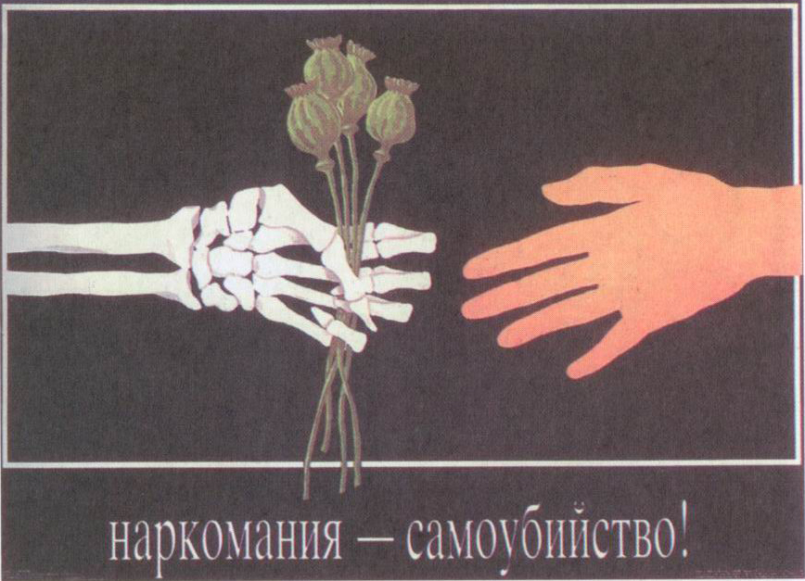
-принуждение к употреблению психоактивных веществ;
- влияние сверстников, а не родителей;
- давление со стороны-если ты не знаешь, как отказать
друзьям ;
- отсутствие эмоционального и духовного контакта, совместного отдыха и деятельности детей и особенно подростков, и родителей;
- любопытство – если ты не знаешь о последствиях;
- отсутствие контроля со стороны родителей, низкая дисциплина в семье;
- желание «насолить», чтобы сделать на зло родителям или еще к кому-либо;
- желание самоутвердиться, чтобы доказать свою зрелость и самостоятельность;
- проблемы – если ты боишься трудностей.
Признаки наркомании:
- алкоголизация одного или обоих родителей;
- воспитание по типу гипо – или - гиперопеки, безнадзорность;
- низкий общеобразовательный уровень семьи;
- высокий уровень конфликтности в семье;
- низкий авторитет родителей и особенно отца;
- не полная семья;
- особенности психофизического развития.
Влияние наркотиков на твой организм:
- отрицательно сказывается на физическом, психическом и
интеллектуальном здоровье;
- замедляется темп умственных операций;
- падает уровень моральных норм, снижается
нравственность;
- оказывают на неблагоприятное воздействие
на половую сферу подростка, понижая
потенцию, плодовитость;
- наркозависимость формируется
гораздо быстрее, чем у взрослых;
- тяжелее протекает «ломка» даже при
употреблении небольших доз наркотика.
Последствия наркомании:
- высокий суицидальный риск в 5-20 раз,
по сравнению со здоровыми людьми;
- распространенность инфекций передаю-
щихся половым путем, туберкулез;
- деградация личности, снижение интеллекта, психозы;
- нарушения сердечно-сосудистой и иммунной системы;
- импотенция, нарушение репродуктивной функции спермы.
К чему приводят употребление наркотиков?
- к преждевременной смерти (средний возраст умерших 35 лет);
- к расходам на лечение;
- к потере квалификации и трудоспособности;
- становятся жертвами несчастного случая, в состоянии наркотичес-
кого опьянения, совершаются много аварий;
- к угрозе здоровья будущих поколений, дети рождаются недоношен-
ные, нередко эти дети умирают, возможны врожденные дефекты,
замедление умственного развития.

А теперь узнав о наркотиках все, ОПРЕДИЛИСЬ:
Стоит ли тебе употреблять наркотики?
Что они тебе дают?
Если у тебя появились проблемы, не бойся
Обсудить их со специалистами.
Наша поддержка и помощь помогут тебе
справиться с бедой по имени «наркомания».

Нуждаешься в консультации?

Звони!

«Телефон доверия»
92 62 85
с 8⁰⁰ до 17⁰⁰ анонимно

Сделай свою жизнь приятной и интересной,
обходись без наркотиков!
УЗ «Борисовская ЦРБ»

Автор: врач-валеолог Коновалова В.И

2018 год

